Московский Государственный Технологический Университет (ФГТУ СТАНКИН)

Кафедра «Информационные Технологии и Вычислительные Системы»

Лабораторная работа №3 По дисциплине «Программирование на языке высокого уровня»

Выполнил студент гр.ИДБ-25-05
Альфонс Розе Эстер
Москва 2026г.

ЗАДАЧА 1
Создать блок схему:
Дана матрица N*M. Найти сумму наибольших элементов.

БЛОК – СХЕМЫ ПРОГРАММЫ
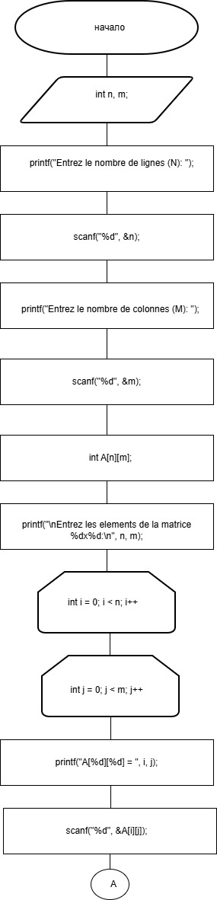
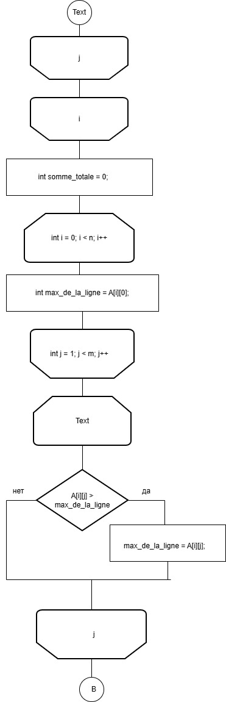
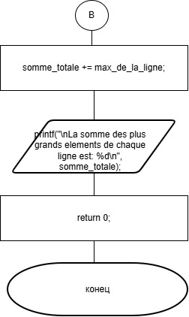

ЗАДАЧА 2
Магическая сумма 3
Магическая сумма троек вычисляется в массиве путем суммирования нечетных чисел имеющих цифру 3.
Создайте функцию, которая принимает массив целых чисел и возвращает его магическую сумму 3.
Пример: [3, 12, 5, 8, 30, 13] в результате 16 ( 3+ 13)
Если такого числа нет в массиве, следует вернуть 0.

#include <iostream>
using namespace std;

// Вспомогательная функция для проверки наличия цифры 3 в числе
bool contains_digit_3(int num) {
num = abs(num);
while (num > 0) {
if (num % 10 == 3) {
return true;
}
num /= 10;
}
return false;
}

// Основная функция для вычисления магической суммы
int magic_sum_3(int arr[], int size) {
int sum = 0;
for (int i = 0; i < size; i++) {
int num = arr[i];
// Проверяем: число нечётное И содержит цифру 3
if (num % 2 != 0 && contains_digit_3(num)) {
sum += num;
}
}
return sum;
}

int main() {
int arr[] = {3, 12, 5, 8, 30, 13};
int size = sizeof(arr) / sizeof(arr[0]);

int result = magic_sum_3(arr, size);
cout << "Магическая сумма: " << result << endl; // Ожидаемый результат: 16

return 0;
}

Задача 3
СОРТИРОВКА СТАЛИНА!
«Если нет человека, то нет и проблемы».
В отличие от традиционных алгоритмов сортировки, которые переставляют элементы, сортировка Сталина радикально решает проблему беспорядка: любой элемент, нарушающий восходящий порядок, удаляется из списка.
Задача
Реализуйте функцию stalin_sort/ stalinSort, которая принимает массив целых чисел и изменяет его на месте , удаляя все элементы, нарушающие порядок возрастания относительно предыдущего оставшегося элемента.
Все остальные элементы считаются врагами порядка и должны быть устранены.
Правила
• Первый элемент всегда остаётся неизменным.
• Каждый последующий элемент сохраняется только в том случае, если он ≥ предыдущему сохранившемуся элементу.
• Порядок расположения выживших сохранен.
• Пустой массив остается неизменным.
• При желании, "Расстрелять!"для каждого удаленного элемента можно вывести информацию в стандартный поток вывода.
Примеры
[1, 2, 3, 4, 5] → [1, 2, 3, 4, 5] (all loyal, no executions)
[5, 3, 1, 2, 4] → [5] (4 executions)
[1, 2, 2, 3, 1, 4] → [1, 2, 2, 3, 4] (1 execution)
[3, 1, 4, 1, 5, 9, 2] → [3, 4, 5, 9] (3 executions)
[] → [] (no one to purge)

#include <iostream>
using namespace std;

// Функция принимает массив по ссылке, чтобы изменить его на месте.
// Возвращает новый размер массива.
int stalin_sort(int arr[], int size) {
if (size <= 1) {
return size; // Нечего сортировать/чистить
}

int write_index = 1; // Первый элемент всегда остается на месте [0]

for (int read_index = 1; read_index < size; read_index++) {
// Если текущий элемент >= последнему "сохраненному" элементу...
if (arr[read_index] >= arr[write_index - 1]) {
arr[write_index] = arr[read_index]; // Сохраняем его в массиве
write_index++; // Сдвигаем границу "верных" элементов вправо
} else {
cout << "Расстрелять! Элемент " << arr[read_index] << endl;
// Элемент просто пропускается, он перезапишется следующим верным.
}
}
return write_index; // Новый размер массива после чистки.
}

int main() {
// Пример использования:
int arr[] = {3, 1, 4, 1, 5, 9, 2};
int size = sizeof(arr) / sizeof(arr[0]);

cout << "Исходный массив: ";
for (int i = 0; i < size; i++) cout << arr[i] << " ";

int new_size = stalin_sort(arr, size);

cout << "\nОтсортированный массив: ";
for (int i = 0; i < new_size; i++) cout << arr[i] << " ";

return 0;
}

#include <stdio.h>

// ... (La fonction stalin_sort reste la même) ...

int stalin_sort(int arr[], int size) {
if (size <= 1) return size;
int write_index = 1;
for (int read_index = 1; read_index < size; read_index++) {
if (arr[read_index] >= arr[write_index - 1]) {
arr[write_index] = arr[read_index];
write_index++;
} else {
printf("Расстрелять! Элемент %d\n", arr[read_index]);
}
}
return write_index;
}

int main() {
int arr[] = {3, 1, 4, 1, 5};
int original_size = sizeof(arr) / sizeof(arr[0]);

printf("Avant : ");
for(int i = 0; i < original_size; i++) {
printf("%d ", arr[i]);
}

// On applique le tri
int new_size = stalin_sort(arr, original_size);

printf("\nApres : ");

// On n'affiche que jusqu'à la nouvelle taille (new_size)
for(int i = 0; i < new_size; i++) {
printf("%d ", arr[i]);
}

// On peut aussi mettre un \n à la fin pour être propre
printf("\n");

return 0;
}

